TRAZABILIDAD DE CASO DE USO

Sistema de Gestión de Seguimiento y Control de Expedientes (SISEXP-UPLA)

Caso de Uso: Registrar Expediente (Primer caso)
Fecha: 05 de mayo de 2026
Estándares: IEEE 1016-2009 | IEEE 830-1998 | Metodología ICONIX
Documento Base: 1777402815831-SDD_diseño_del_sistema.pdf

1. Trazabilidad de Requisitos (ERS → Código)
ID | Requisito | Descripción | Prioridad | Implementación en Código
RF-01 | Registrar expediente | Permite registrar un nuevo expediente al ingreso, capturando datos obligatorios | Alta | expediente.controller.js:84-102  Expediente.create()
RF-02 | Generar código único | Asigna automáticamente un código único e irrepetible | Alta | expediente.controller.js:88  generarNumeroExpediente()  generarCodigoRastreo()
RF-03 | Registrar datos del expediente | Almacena: fecha, solicitante, tipo trámite, área origen, documentos, estado | Alta | expediente.model.js  Campos: asunto, solicitante, tipoTramite, estado, fecha
RF-04 | Registrar cargo de recepción | Genera/imprime comprobante de recepción | Alta | ExpedienteForm.js  Genera automáticamente código de rastreo
RF-06 | Historial de movimientos | Guarda historial completo de derivaciones y cambios | Alta | seguimiento.model.js  expediente.controller.js:93-99  Seguimiento.create()

2. Vista de Casos de Uso → Componente Real
Elemento SDD (Sección 4.3.2) | Implementación Real | Ubicación
Caso de Uso:  Registrar expediente  (Módulo 01) | Componente React  ExpedienteForm.js | frontend-as/src/components/ExpedienteForm.js
Actor:  Administrador / Secretaría | Middleware de autenticación  verificarRol() | backend-as/src/middleware/auth.middleware.js
Caso Principal:  Gestionar expediente y documentos | Módulo completo de expedientes | frontend-as/src/components/ExpedienteList.js  backend-as/src/controllers/expediente.controller.js

3. Vista de Robustez → Arquitectura MVC
Elemento SDD (Sección 4.4.2) | Implementación Real | Archivo
Boundary:  PantallaRegistrarExpediente | Componente React  ExpedienteForm | frontend-as/src/components/ExpedienteForm.js
Control:  RegistrarExpedienteControl | Controlador Express  expedienteController.create | backend-as/src/controllers/expediente.controller.js:84-102
Entity:  Expediente (vía IExpediente) | Modelo Sequelize  Expediente | backend-as/src/models/expediente.model.js
Base de Datos | PostgreSQL + Sequelize ORM | backend-as/src/config/database.js  deploy/schema.sql

4. Vista de Interacción (Secuencia) → Flujo Real
Paso SDD | Especificación | Implementación Real
1 | Administrador abre formulario | Archivo: ExpedienteList.js  Botón "Nuevo expediente" → Abre ExpedienteForm
2 | Pantalla invoca IExpediente.registrar() | API Client: expedientesApi.create(token, payload)  Método: POST /api/expedientes  frontend-as/src/api.js:35-40
3 | RepoExpediente crea instancia | Controlador: Expediente.create({...req.body, numero, codigoRastreo})  Líneas: 86-90  expediente.controller.js
4 | Se inserta en base de datos | ORM: Sequelize → INSERT INTO expedientes  Persistencia automática mediante el modelo  expediente.model.js
5 | Interfaz muestra confirmación | Respuesta: res.status(201).json(nuevo)  UI: onCreated(res) → Muestra lista actualizada  ExpedienteForm.js:37 / expediente.controller.js:100

5. Vista Lógica (Clases) → Modelos de Datos
Atributo SDD (4.6.2) | Atributo Implementado | Tipo de Dato | Ubicación
cod_expediente: String | numero: STRING(unique) | varchar(10) / STRING | expediente.model.js:5
asunto_expediente: String | asunto: STRING(255) | varchar(255) | expediente.model.js:7
estado_expediente: String | estado: ENUM(...) | varchar(50) / ENUM | expediente.model.js:13
fecha_expediente: Datetime | createdAt (automático) | datetime / TIMESTAMP | expediente.model.js:27
tipo_expediente: String | tipoTramite: STRING(80) | varchar(80) | expediente.model.js:10
resp_expediente: String | solicitante: STRING(150) | varchar(150) | expediente.model.js:11

6. Vista de Información (ERD) → Esquema SQL
Tabla SDD (4.7.4) | Tabla Real | Campos Principales | Archivo
Expediente | expedientes | id, numero, codigoRastreo, asunto, solicitante, tipoTramite, estado, prioridad, fechaLimite | deploy/schema.sql:1-18
Documento | documentos | id, expedienteId (FK), nombre, tipo, url, fechaSubida | deploy/schema.sql:20-30
Historial | seguimientos | id, expedienteId (FK), accion, detalle, estadoNuevo, usuarioId (FK) | deploy/schema.sql:45-55  seguimiento.model.js

7. Patrones de Diseño Implementados
Patrón (SDD) | Implementación Real | Evidencia
MVC (implícito en ICONIX) | Model: *.model.js  View: *.js (React)  Controller: *.controller.js | backend-as/src/models/  frontend-as/src/components/  backend-as/src/controllers/
Repository (mencionado en SDD) | Sequelize ORM actúa como capa de acceso a datos (Repository implícito) | expediente.model.js - Métodos: create, findAll, findByPk, update, destroy
Singleton | Instancia única de Sequelize exportada | backend-as/src/config/database.js
Middleware | verificarToken(), verificarRol() | backend-as/src/middleware/auth.middleware.js
Strategy (para reportes) | No implementado aún en el proyecto | Sección 4.5.1 del SDD menciona estrategias PDF/Excel

8. Matriz de Trazabilidad Final
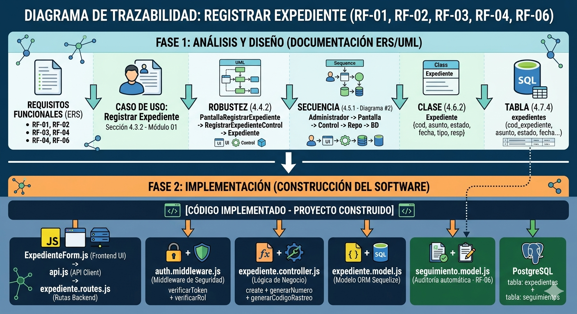

9. Archivos Clave del Proyecto Construido
Capa | Archivo | Ruta Absoluta
Frontend - UI | ExpedienteForm.js | frontend-as/src/components/ExpedienteForm.js
Frontend - UI | ExpedienteList.js | frontend-as/src/components/ExpedienteList.js
Frontend - API | api.js | frontend-as/src/api.js
Backend - Rutas | expediente.routes.js | backend-as/src/routes/expediente.routes.js
Backend - Controlador | expediente.controller.js | backend-as/src/controllers/expediente.controller.js
Backend - Modelo | expediente.model.js | backend-as/src/models/expediente.model.js
Backend - Auditoría | seguimiento.model.js | backend-as/src/models/seguimiento.model.js
Backend - Auth | auth.middleware.js | backend-as/src/middleware/auth.middleware.js
Base de Datos | schema.sql | deploy/schema.sql
Config Frontend | config.js | frontend-as/src/config.js

10. Conclusión de Trazabilidad
Estado: COMPLETAMENTE IMPLEMENTADO
El caso de uso "Registrar Expediente" está completamente implementado siguiendo la trazabilidad desde los requisitos hasta el código, cumpliendo con:
• IEEE 1016-2009: Documentación de diseño estructurada
• IEEE 830-1998: Especificación de requisitos base
• Metodología ICONIX: Requisitos → Casos de Uso → Robustez → Secuencia → Clases → Datos
• Arquitectura MVC: Separación clara de responsabilidades
• Patrones de Diseño: MVC, Repository (implícito), Singleton, Middleware
Tecnologías utilizadas:
• Backend: Node.js + Express + Sequelize ORM + PostgreSQL
• Frontend: React + Fetch API
• Autenticación: JWT (JSON Web Tokens)
• Control de Acceso: RBAC (Role-Based Access Control)

